转单

转单
适用场景：未制作蛋糕需要转至其他裱花间生产
前置条件：蛋糕未完工

未接单，可转单
适用场景：单据未接单，操作转单；
操作路径：主界面-【未接单】列表
操作步骤：
【未接单】列表，单据点击【转单】，选择新裱花间，点击【确认转单】，单据移入【已转单】页签，新裱花间【待接单】显示该单据；
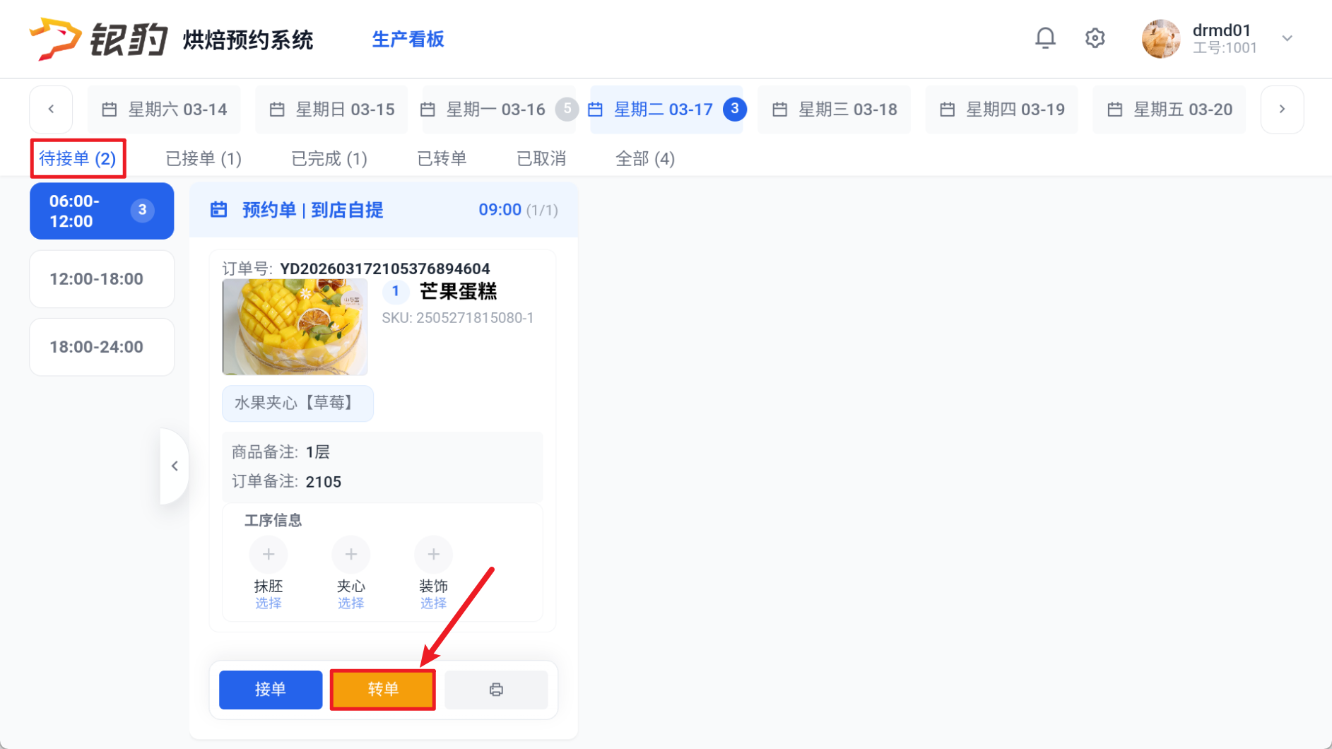
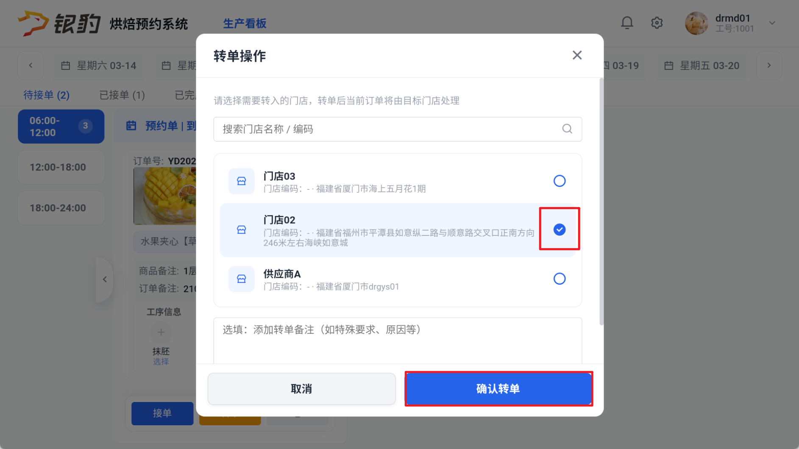
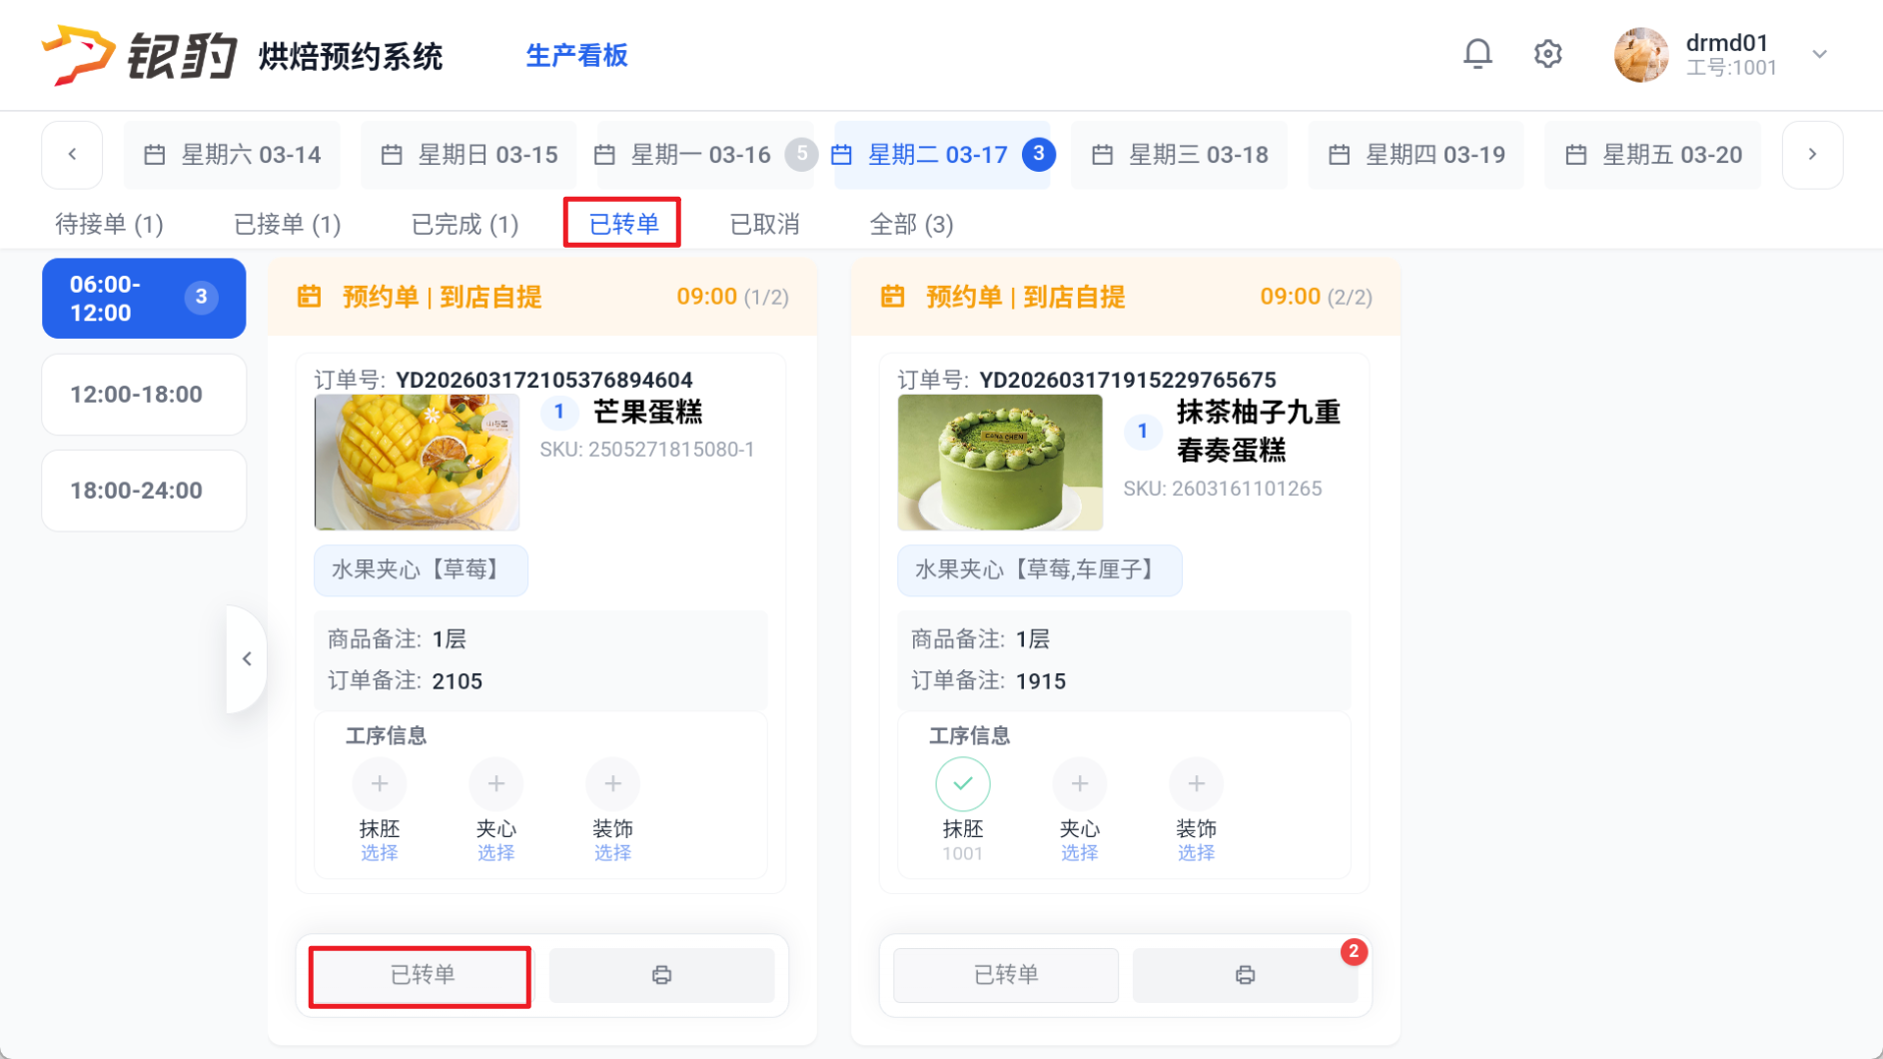
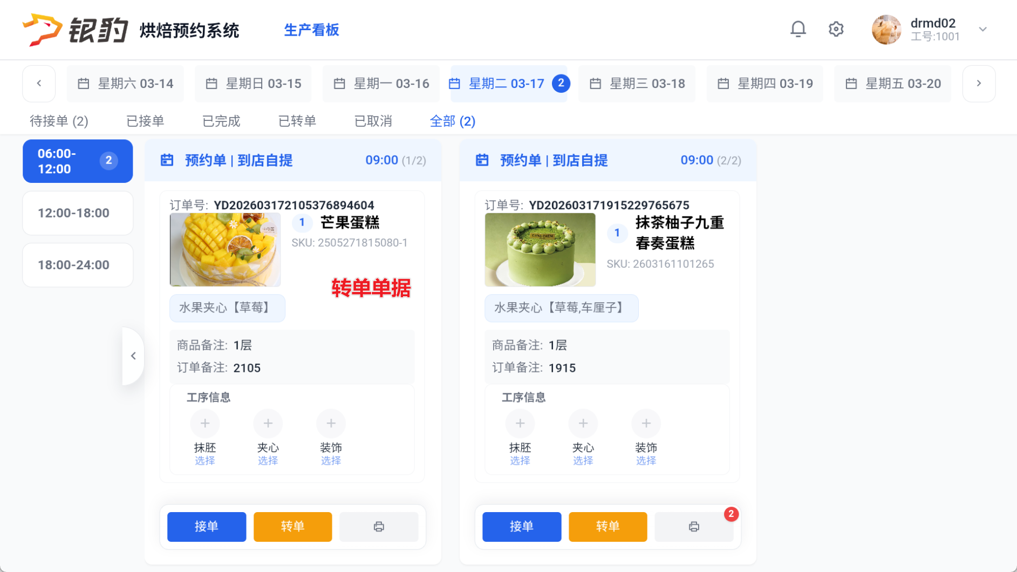

已接单 & 未完工，可转单
适用场景：单据已接单，操作转单；
操作路径：主界面-【已接单】列表
操作步骤：
单据点击【转单】，选择新裱花间，点击【确认转单】，单据移入【已转单】页签，新裱花间【待接单】显示该单据；
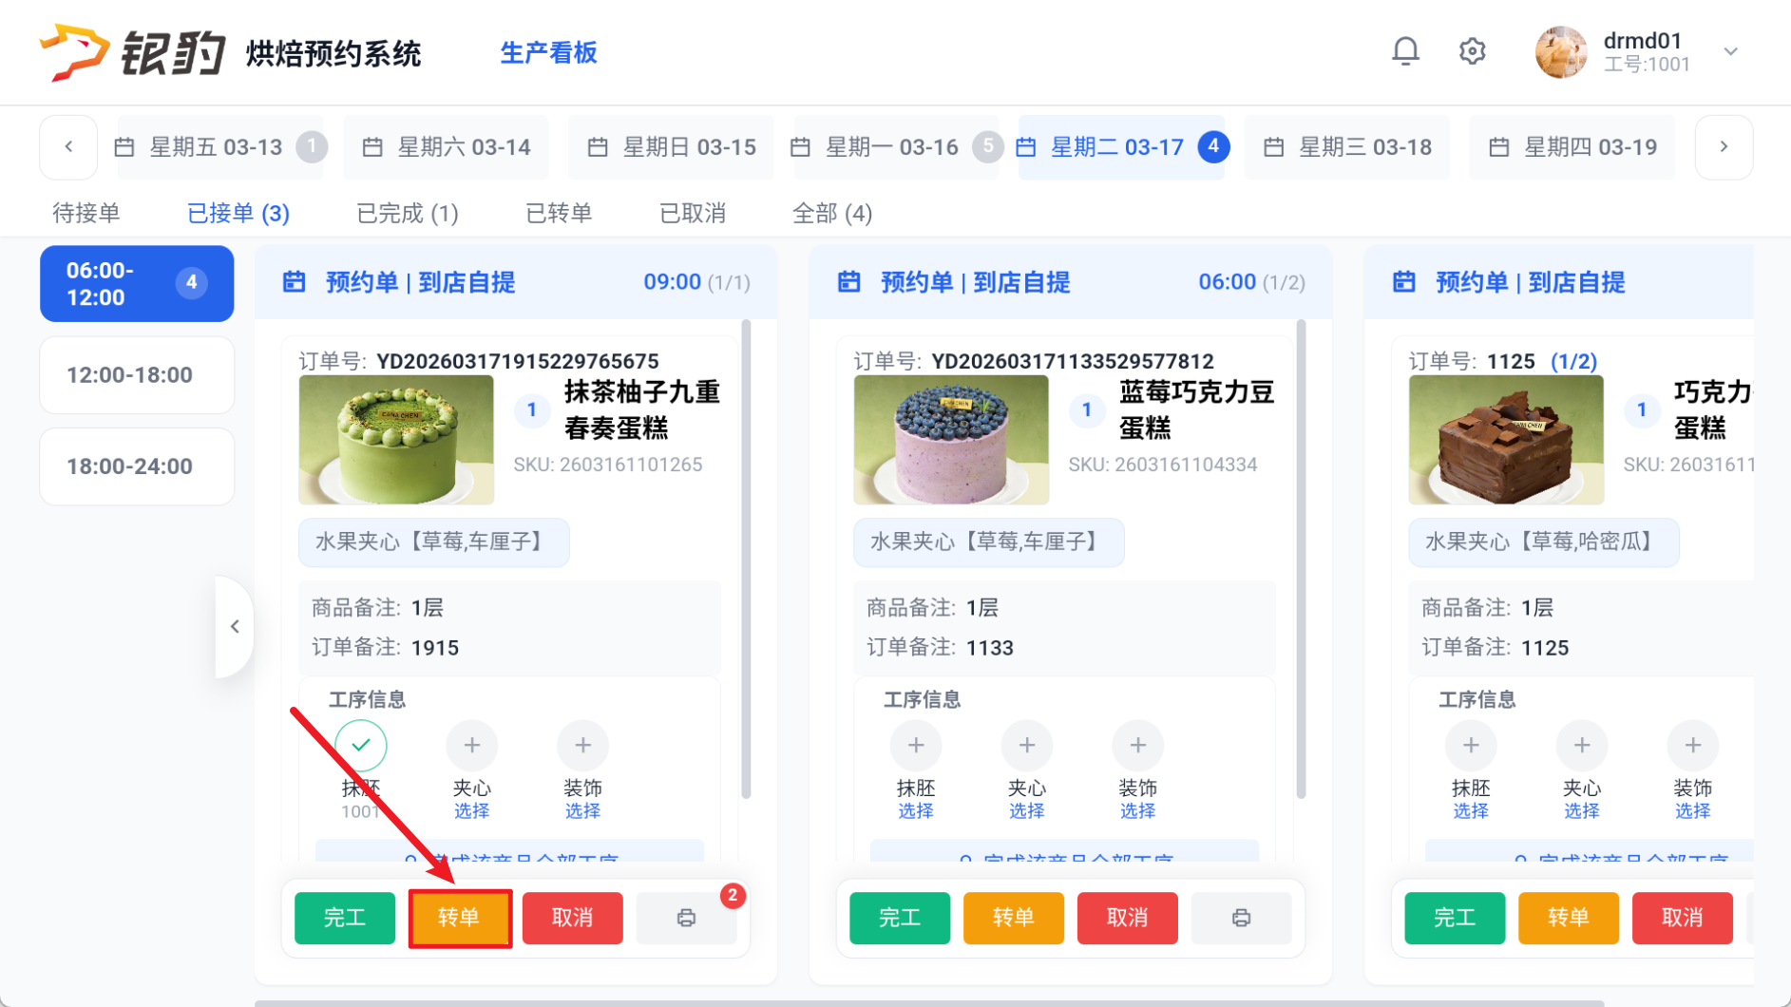
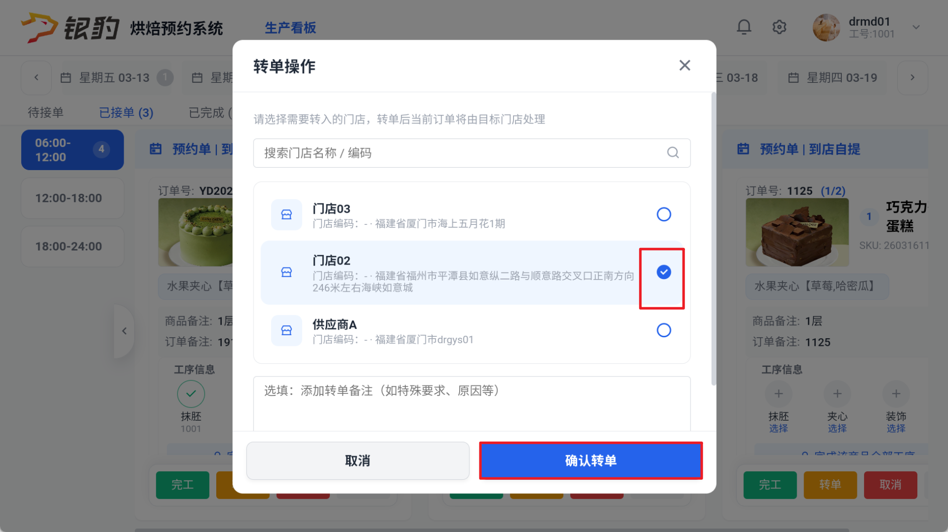
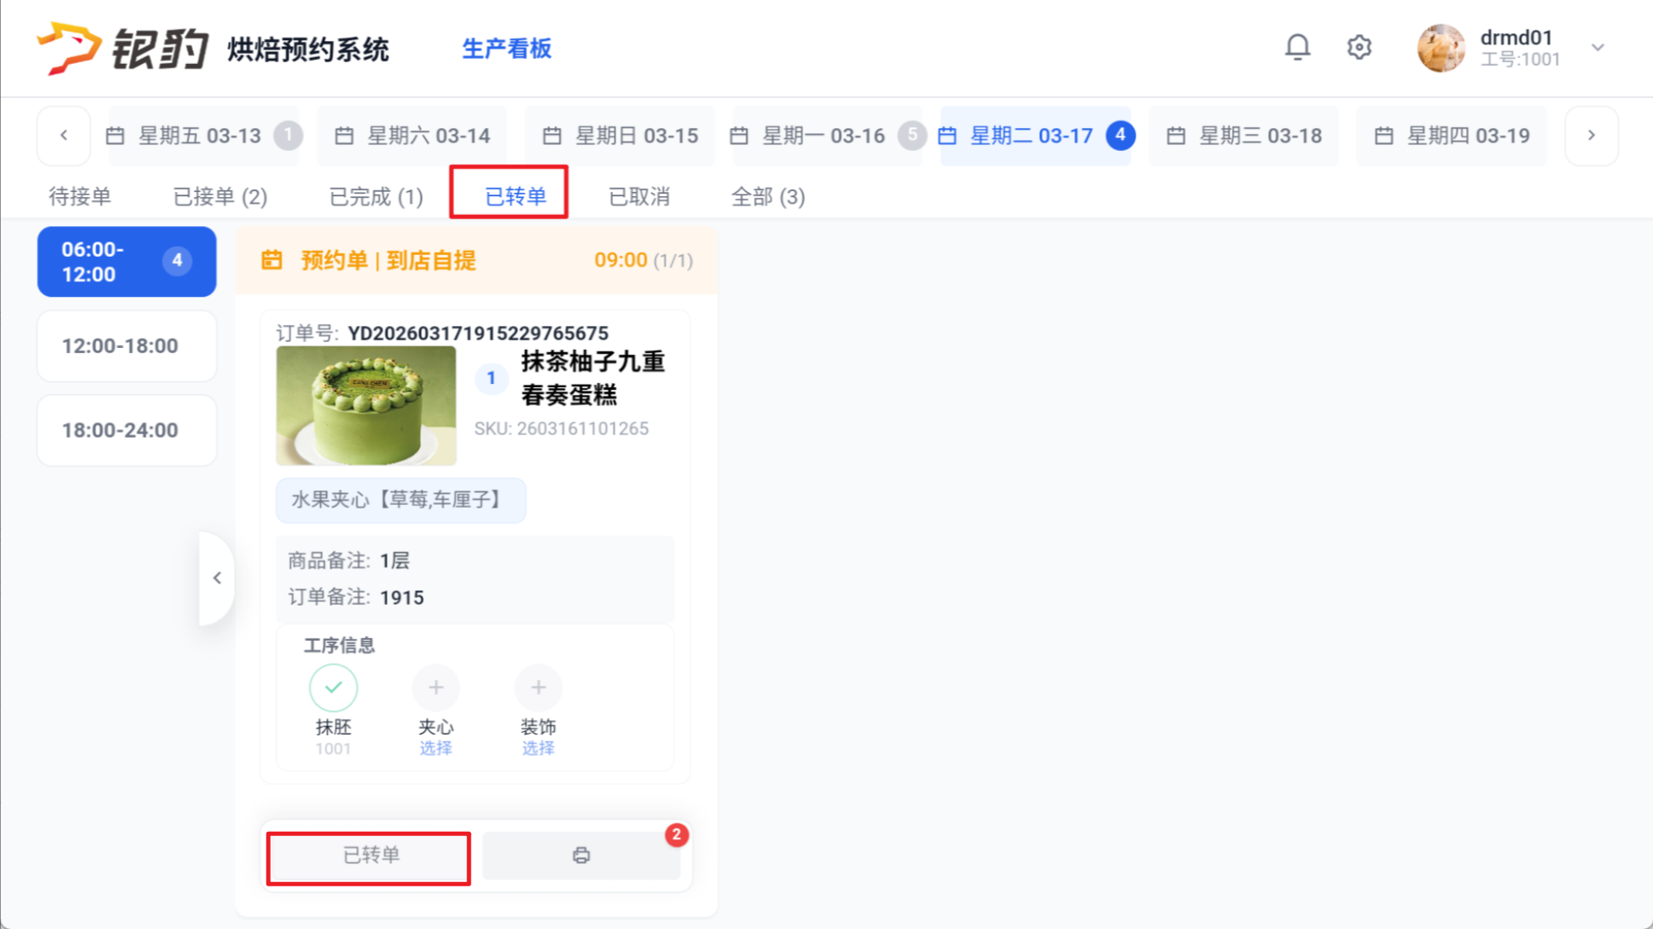
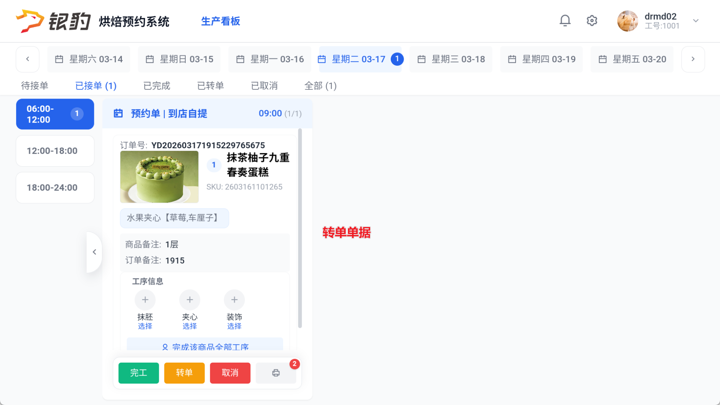

已完工，禁止转单
说明：单据已完工，禁止转单，不显示【转单】按钮
